实验五 存储过程与触发器
一．实验目的
1.加深对存储过程和触发器的理解
2.掌握存储过程和触发器的创建和使用，理解它们的执行方式的不同
3.理解并体会存储过程和触发器的区别和联系
二. 实验内容
1. 创建一个InsertS的存储过程，向S中插入一条记录，新记录的值由参数提供。并验证该存储过程的执行情况。
实验过程及结果：
创建insertS存储过程：
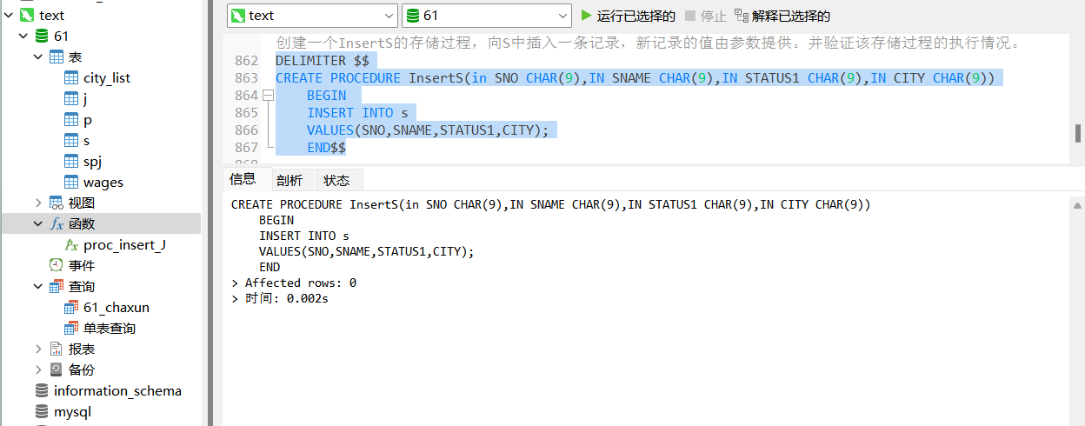
向s表中插入一个记录：
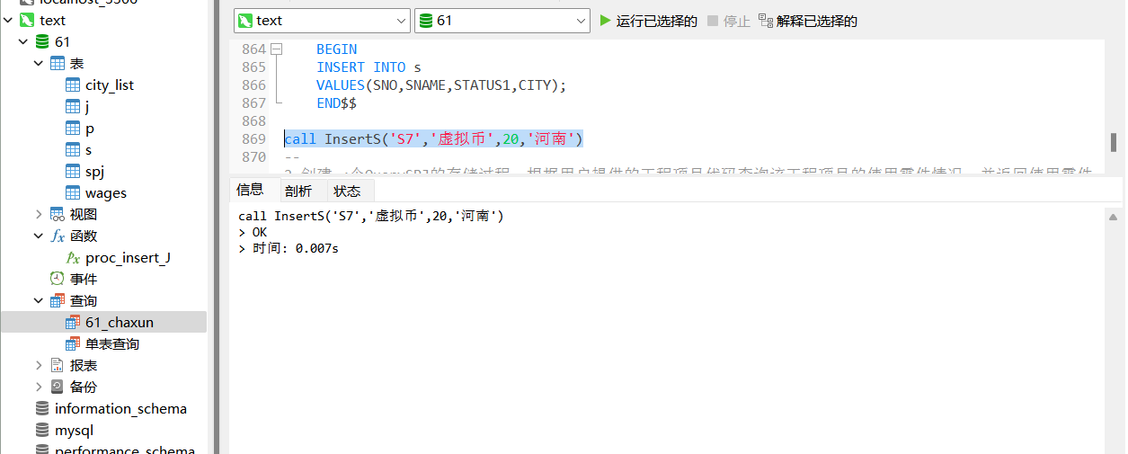
结果分析：
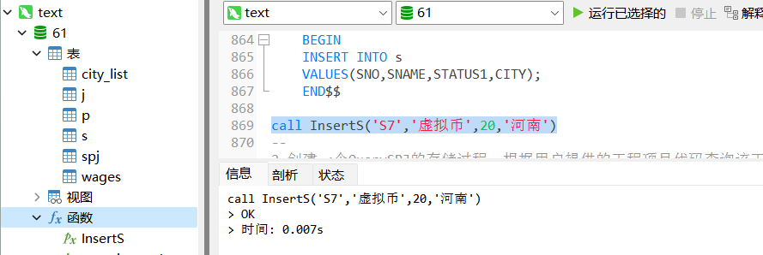
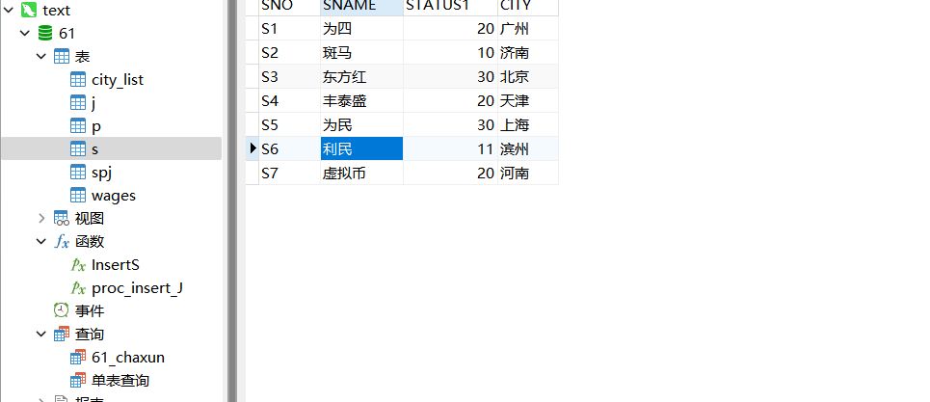
正确，通过存储过程成功插入了一条记录。S7，虚拟币，20，河南。
- 创建一个QuerySPJ的存储过程，根据用户提供的工程项目代码查询该工程项目的使用零件情况，并返回使用零件的总数量。
实验过程：
创建QuerySPJ存储过程
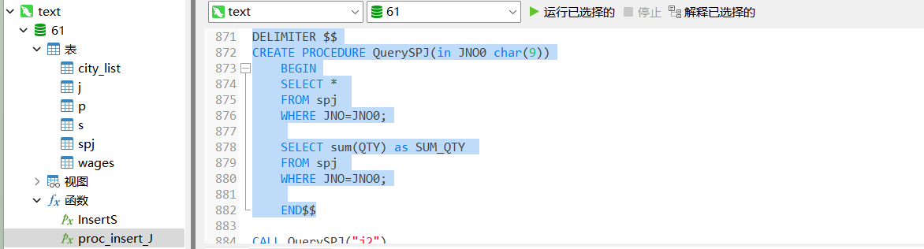
给QuerySPJ’J2‘值，返回使用零件总数量
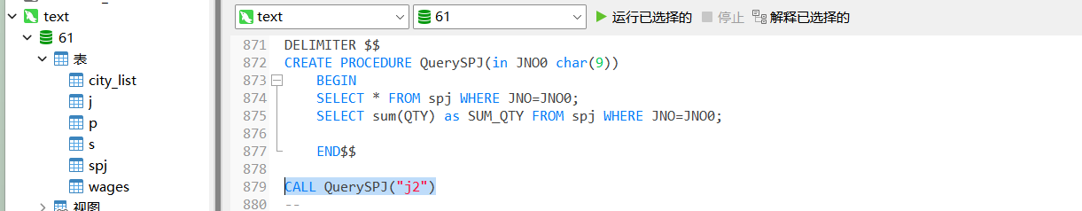
实验结果：
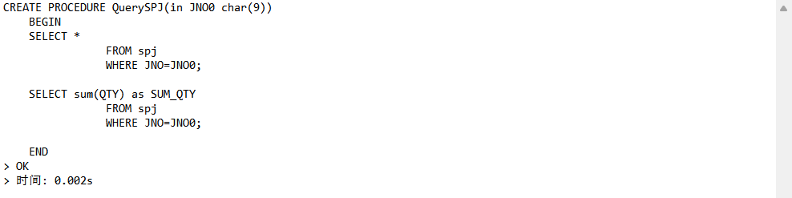
存储过程创建执行成功
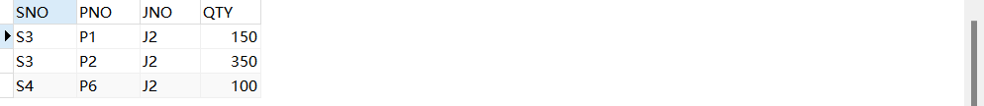
返回j2项目使用零件的总数量
结果分析：正确，存储过程执行时，要注意基本语法。
- 创建一个触发器，使得在S表中删除某条记录时，SPJ表中的数据也进行相应的删除操作。（创建触发器之前先去掉表的外键联系，这个触发器只是模拟一下级联删除操作）
实验过程：
创建触发器：
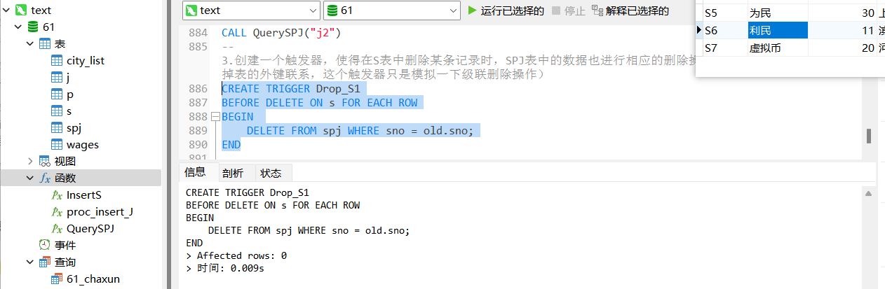
利用触发器级联删除S5：
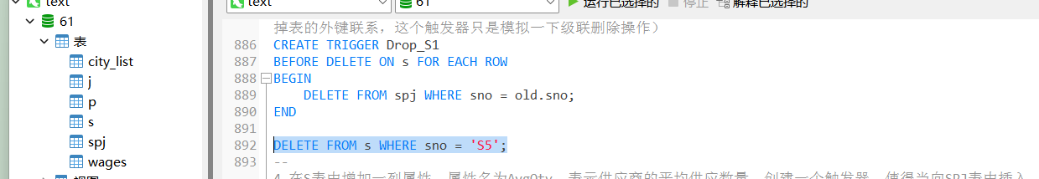
实验结果：
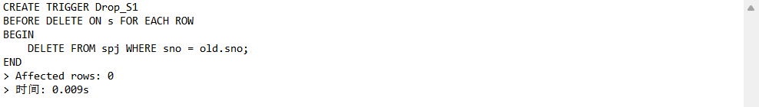
结果分析：
s表删除前：
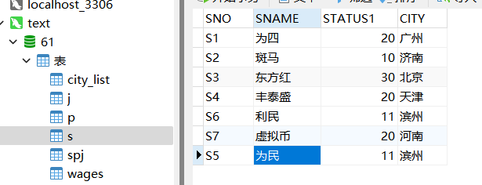
s表删除后：
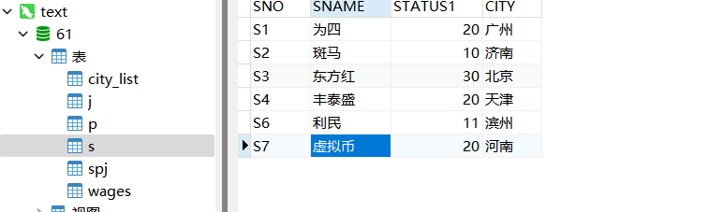
Spj表删除前：
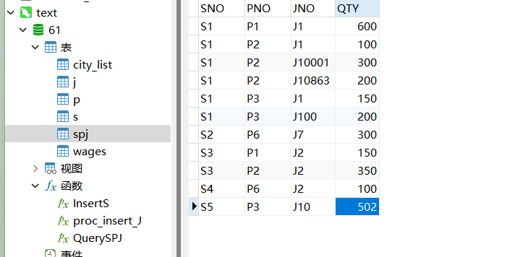
Spj表删除后：
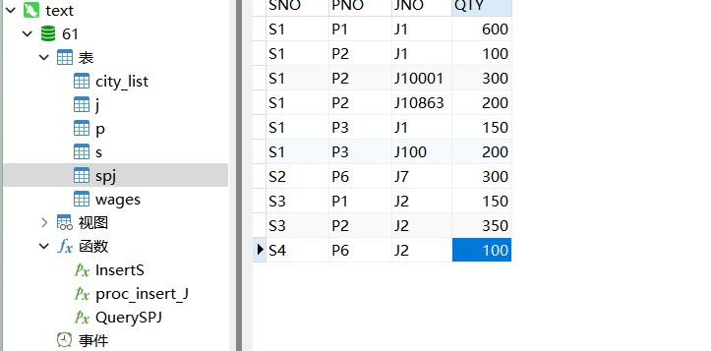
正确，s表与spj表中都没有了s5，完成了级联删除。
- 在S表中增加一列属性，属性名为AvgQty，表示供应商的平均供应数量，创建一个触发器，使得当向SPJ表中插入数据时，AvgQty也做相应修改。
实验过程：
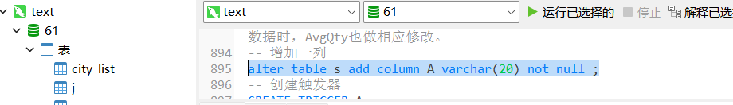
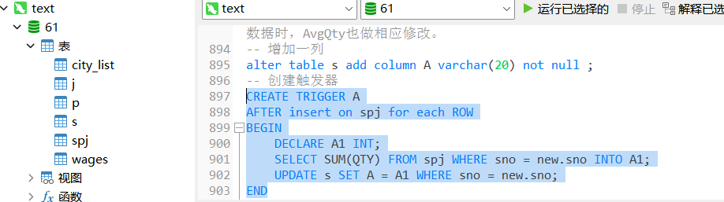
插入spj表新数据
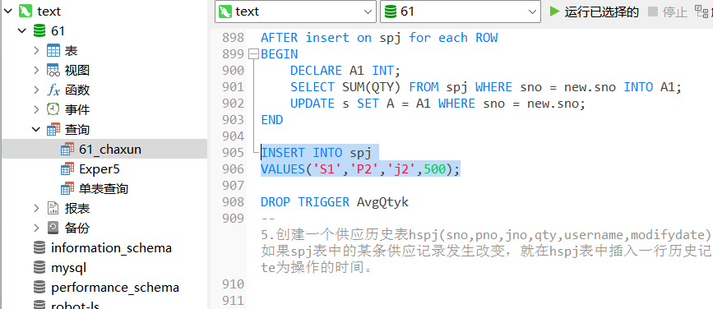
实验结果：
产生最新一列
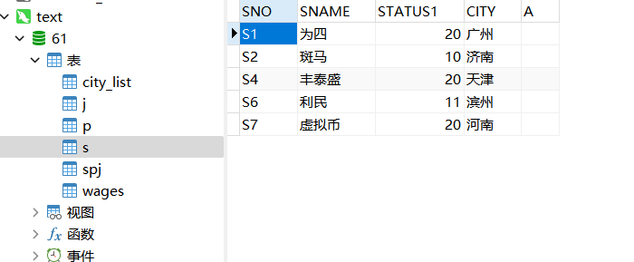
已创建触发器
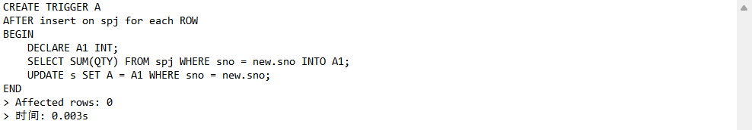
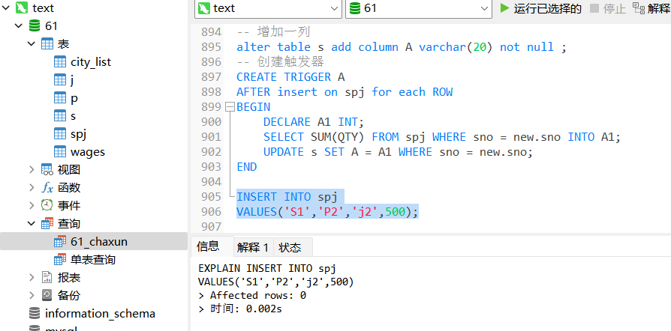
插入spj数据成功
结果分析：
正确
Spj表插入后：
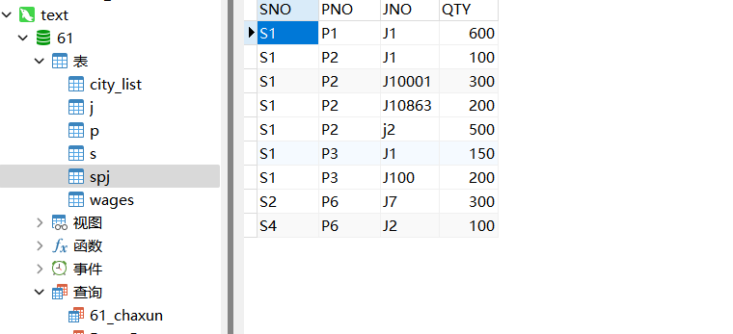
s表插入后：
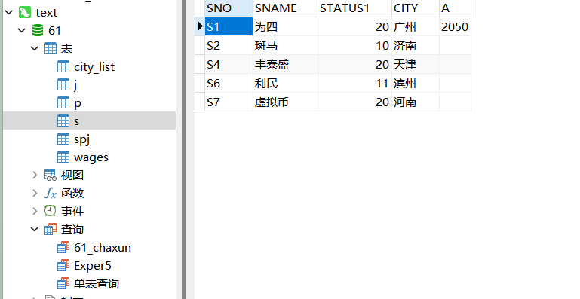
- 创建一个供应历史表hspj(sno,pno,jno,qty,username,modifydate)，记录供应变化情况。实现这样的约束控制：如果spj表中的某条供应记录发生改变，就在hspj表中插入一行历史记录，其中username为操作的用户名，modifydate为操作的时间。
实验过程：
建表hspj：
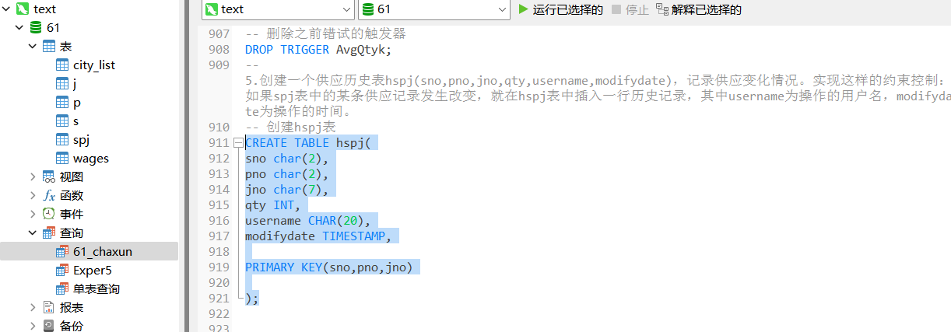
建触发器：
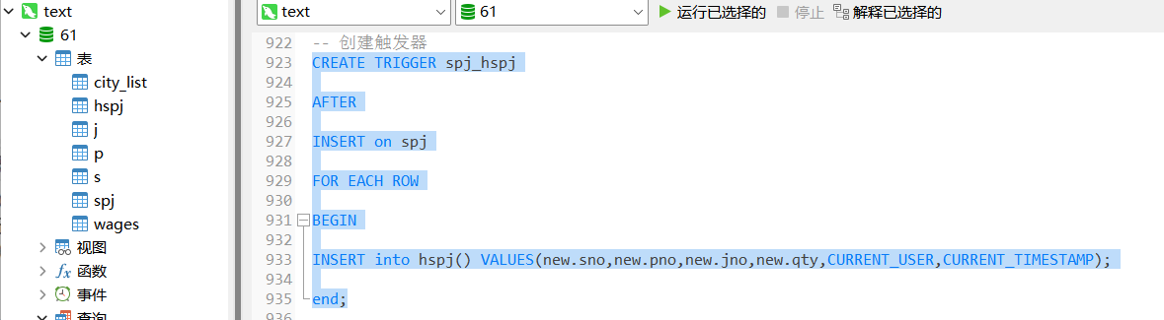
插入数据测试：
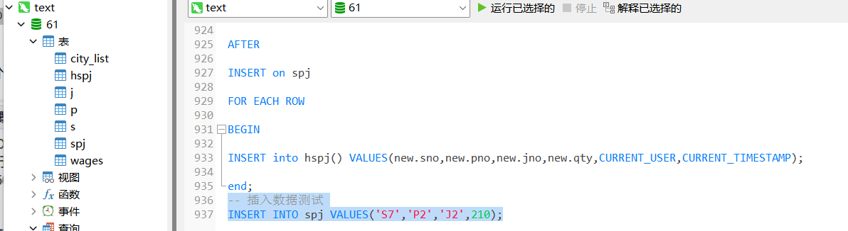
实验结果：
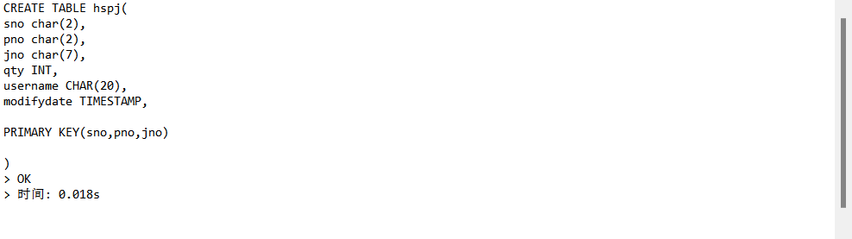
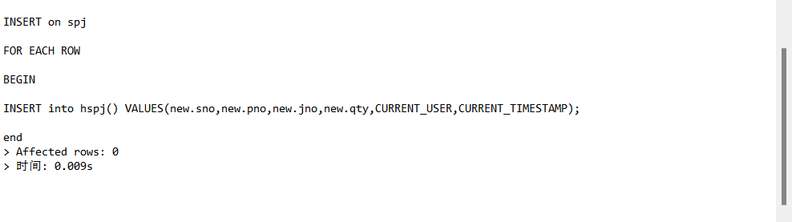
结果分析：
Hspj表中已更新数据：
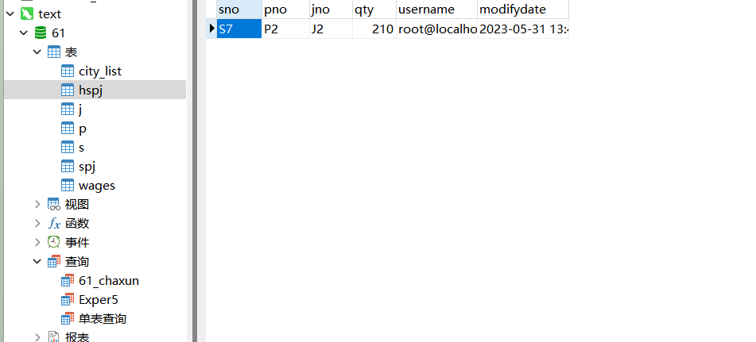
Spj表中已插入数据S7,P2,J2,210
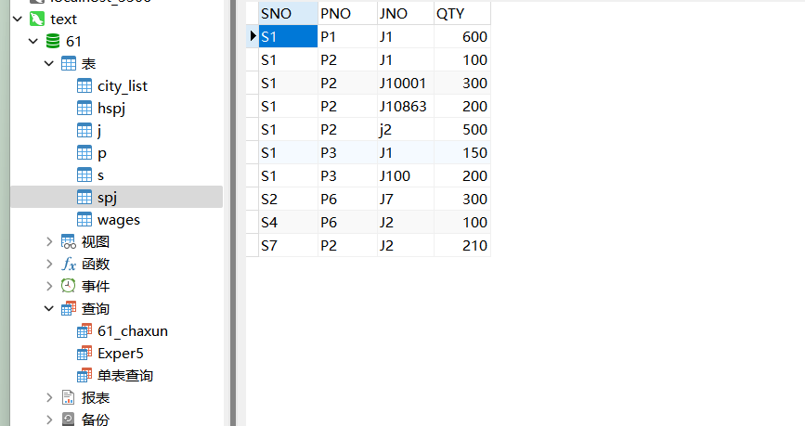
正确
三．实验总结
实验中遇到的问题：
- 在此次实验中，在建立触发器时，一开始建立了多个，若不及时对之前建立的触发器进行删除的话，会出现之前过程中的变量报错。（A为之前创建的变量，未对错误的触发器进行删除）
触发器执行语句与sql更新语句不能同时运行，否则出现报错。
解决方案：
- 及时对错误建立的触发器进行及时删除，用一个建一个。
- 先执行触发器建立语句，再执行数据更新测试触发器建立功能是否成功。
实验的体会：
- 加深了对触发器及存储过程的理解，明白了两者在代码上的区别。
- 存储过程是已创建并存储在数据库中的SQL语句。所以我们可以重用代码。
- 触发器是一种特殊的不是由用户直接调用存储过程，是通过触发条件执行，创建触发器时，会定义在针对特定表或列进行特定类型的数据修改时触发。
- 存储过程与触发器都能实现事件的执行发生，实现过程。

